**Министерство науки и высшего образования Российской Федерации Федеральное государственное бюджетное образовательное учреждение высшего образования**

**Воронежский государственный технический университет Факультет информационных технологий и компьютерной безопасности Кафедра графики, конструирования и информационных технологий в промышленном дизайне**

**ОТЧЁТ ПО ЛАБОРАТОРНОЙ РАБОТЕ № 3**

По дисциплине: Архитектура и Организация ЭВМ

На тему: «СТИЛИ И ШАБЛОНЫ. СОВМЕСТНАЯ РАБОТА НАД ДОКУМЕНТОМ, СОЗДАНИЕ НАЗВАНИЙ ОБЪЕКТОВ И ССЫЛОК. МАКРОСЫ. СЛИЯНИЕ».

Автор работы: Тюленев Д. В группа БИСТ-214

                             подпись, дата инициалы, фамилия           обозначение

Профиль подготовки: 09.03.02 Информационные системы и технологии

номер, наименование

Руководитель:

подпись, дата должность, инициалы, фамилия

 Воронеж

2021

***Содержание***

*Постановка задачи* 3

*Основная часть* 5

Выполнение задания №1: 5

Выполнение задания №2: 7

***Постановка задачи***

**Цель работы:** научиться работать со стилями и шаблонами, создавать названия объектов и ссылок, понять принцип работы макросов и слияния. Наладить совместную работу над документом Microsoft Word.

**Вариант задания:** 3

**Задание:**

1. Стили и шаблоны в Microsoft Word 2007
   1. Изменить стиль Заголовок 3 в соответствии с одним из предложенных вариантов.

|  |
| --- |
| Шрифт – Times New Roman, 18, полужирный, все буквы прописные, цвет чёрный. Выравнивание – по правому краю. |

* 1. Набрать следующий текст и примените к нему стили оформления (указанные в скобках):
     1. Стеки сетевых протоколов (Заголовок 1);
     2. Семиуровневая модель OSI (Заголовок 2);
     3. Уровни модели OSI (Заголовок 3);
     4. Инкапсуляция и обработка пакетов (Заголовок 3);
     5. Стек протоколов TCP/IP (Заголовок 2);
     6. Уровень приложений (Заголовок 3);
     7. Транспортный уровень (Заголовок 3);
     8. Межсетевой уровень и протокол IP (Заголовок 3);
     9. Уровень доступа к среде передачи (Заголовок 3);
     10. Протокол IP (Заголовок 1);
     11. Функции протокола IP (Заголовок 2);
     12. IP-адреса (Заголовок 2).
  2. Вставить оглавление, содержащее три уровня заголовков. Выше оглавления добавьте заголовок «Оглавление» и оформить его стилем Заголовок 1.

1. Макросы в Microsoft Word 2007
   1. Создать макрос для вывода на экран русского алфавита.
   2. Создать макрос для вставки таблицы размером 3x3 и оформляющий первый столбец красной двойной линией.
   3. Создать макрос для оформления текста следующим образом: цвет синий, подчёркивание двойной красной линией, все прописные буквы.
   4. Создать макрос, форматирующий текст, набранный в столбик в маркированный список с маркером.
   5. Создать макрос, форматирующий текст, набранный в столбик в нумерованный список с маркером синего цвета вида « 1) ».
   6. Создать макрос для оформления ячейки таблицы следующим образом: заливка голубая, цвет текста красный.
   7. Создать макрос для оформления ячейки таблицы следующим образом: заливка серая, граница – двойная красная.
   8. Создать макрос для вставки картинки ClipArt с в текст документа и выравниванию её по центру страницы (картинка любая).
   9. Создать макрос для оформления текста следующим образом: цвет красный, интервал разреженный на 10 пт.
   10. Создать макрос, добавляющий на страницу таблицу размером 3 строки на 4 столбца и оформляющий первую строку таблицы пунктирной рамкой синего цвета.

***Основная часть***

**Выполнение задания №1:**

Необходимо открыть редактор текста Microsoft Word, создать новый документ, дать название новому файлу и приступить к редактированию. Первоначально в рамках задания необходимо изменить стиль «Заголовка 3» в соответствии с выбранным вариантом. Для это необходимо в выбрать команду в правом нижнем углу группы Стили, которая расположена в вкладке «Главная». В результате на экране появится панель «Стили». После нажав правой кнопкой мыши по стилю «Заголовка 3» откроется контекстное меню, в котором нужно выбрать пункт «Изменить стиль», затем появится диалоговое окно «Создание стиля».

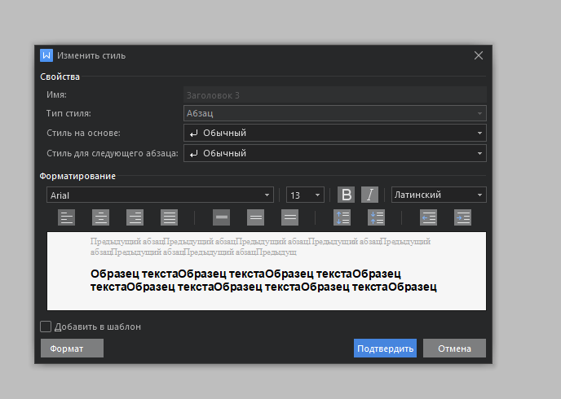

В этом окне необходимо выставить «Выравнивание по правому краю». Далее, нажав на кнопку «Формат» в левом нижнем углу, открыть контекстное меню, в котором выбрать пункт «Шрифт». Откроется окно для выставления параметров шрифта стиля. В данном окне нужно выставить настройки предложенные в задании варианта: «Шрифт» – Times New Roman, «Размер» – 18, «Начертание» – полужирный, «Видоизменение» – все буквы прописные, «Цвет текста» – цвет чёрный. Выполнив редактирование, нажать на кнопку «Подтвердить».

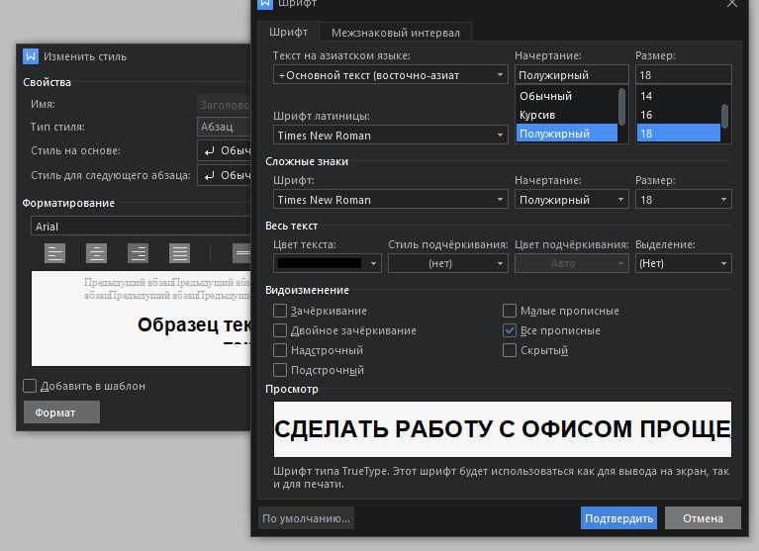

После можно приступить к набору текста и применении стилей оформления. Производим печать текста в документ и применяем необходимые стили заголовков к отдельным участкам текста.

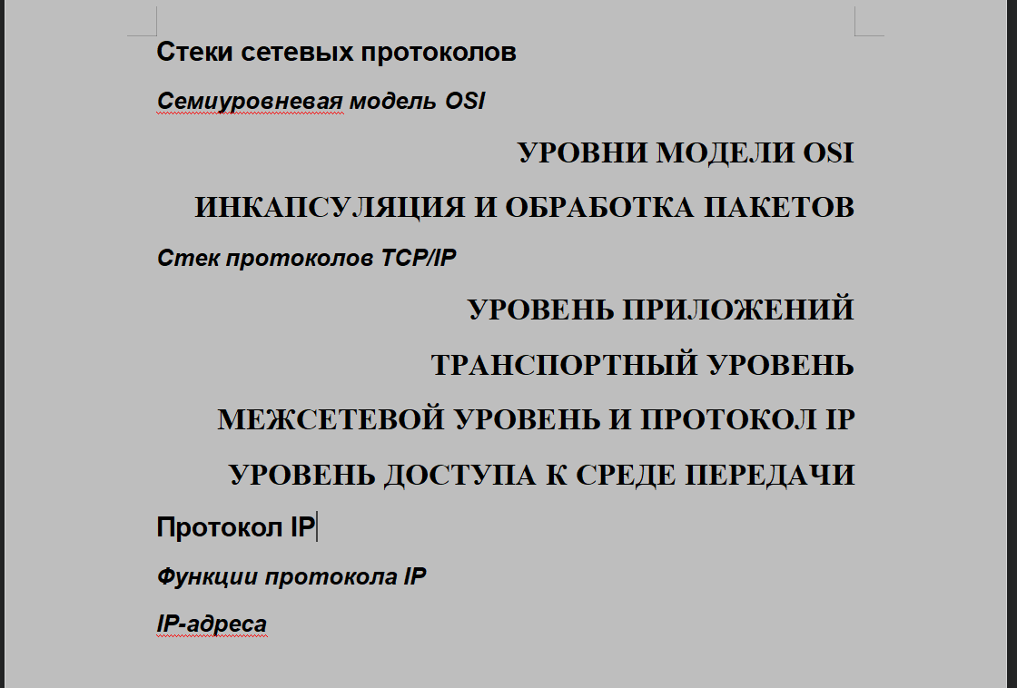

Далее переходим во вкладку «Ссылки» в группе «Оглавление» выбрать «Настраиваемое оглавление». В открывшемся окне выставляем параметр для отображения трёх уровней заголовков и нажимаем «Подтвердить».

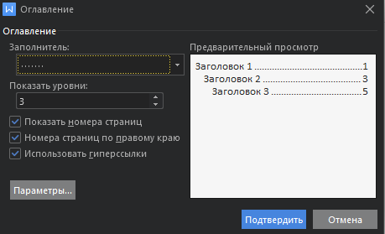

После данного действия в документе создастся оглавление содержащее все заголовки записанные ранее. Выше оглавления добавляем заголовок «Оглавление» и оформляем его стилем «Заголовок 1».

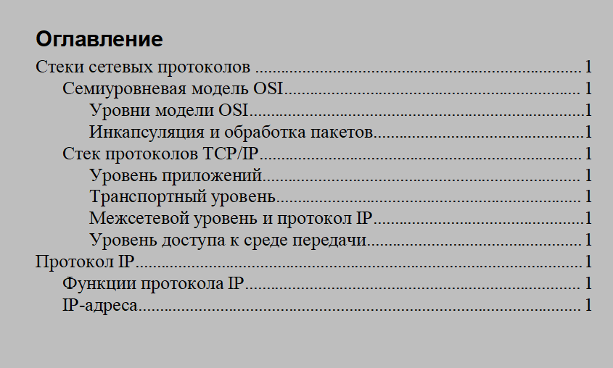

**Выполнение задания №2:**

Нажмём кнопку «Office», а затем выберем пункт «Параметры Word». В разделе «Основные» → группа «Основные параметры работы с Word» установите флажок «Показывать вкладку Разработчик на ленте».

1. Далее для создания первого макроса, нужно перейти во вкладку «Разработчик» и в группе «Код» выбрать команду «Запись макроса», после чего откроется диалоговое окно, в котором нужно указать имя для макроса и назначить клавиши(-у) для действия

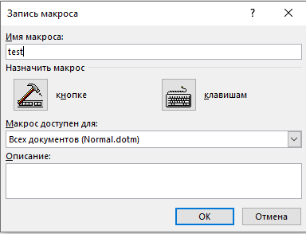 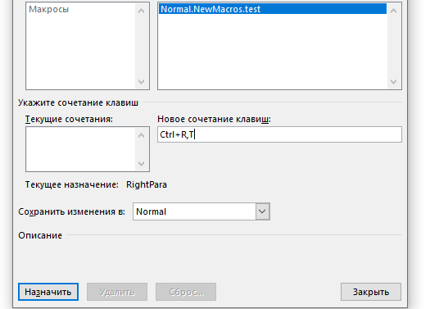

После чего нужно последовательно совершить необходимые для запоминания, поэтому, в соответствии с заданием, напечатаем буквы русского алфавита в заданной последовательности. Затем в группе «Код» выберем команду «Остановить запись». Чтобы проверить запись нашего макроса, можем, нажав на команду «Макросы», открыть диалоговое окно со списком доступных макросов.

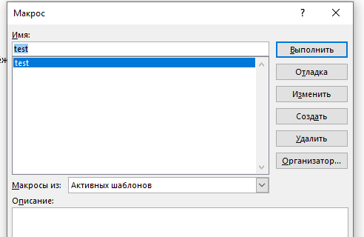

Далее убедимся в работоспособности нашего макроса. Для этого зажмём установленную комбинацию клавиш － «CRTL+T, 1».

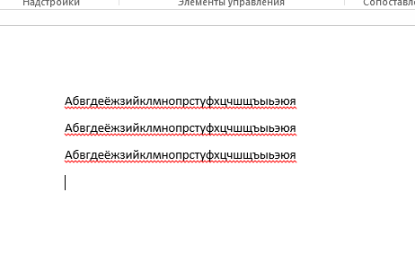

1. Аналогично создаём макросы для последующих пунктов задачи. Так для таблицы включаем запись макроса, создаём таблицу необходимого размера, форматируем и сохраняем макрос: переходим во вкладку «Разработчик», нажимаем «Запись макроса», выставим название － «задание2», и комбинацию клавиш － «CRTL+T, 2». После того как началась запись, переходи во вкладку «Вставка», выбираем команду «Таблица» － выставляем значение размера равное 3х3. После во вкладке «Конструктор», с помощью команды «Обрамление» выставляем необходимый формат таблицы － первый столбец красной двойной линией. После возвращаемся во вкладку «Разработчик» и сохраняем макрос.

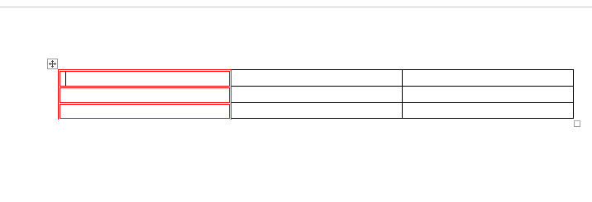

1. Реализуем отдельный стиль: во кладке «Главная» откроем диалоговое окно для создания и редактирования стиля, выставляем формат шрифта. Далее создаём макрос с именем «задание3», горячими клавишами － «CRTL+T, 3», и начинаем редактирование. Переходим во вкладку «Главная» и выставляем параметры шрифта － выделяем весь текст и применяет ранее созданный стиль. Сохраняем записанный макрос.

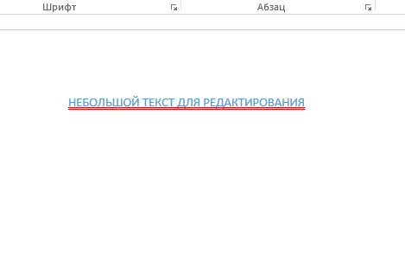

1. Начинаем запись макроса с именем «задание4», горячими клавишами － «CRTL+T, 4» по вышеописанному методу. Далее выделяем текст и нажимаем команду «Маркеры» в группе «Абзац». Сохраняем.

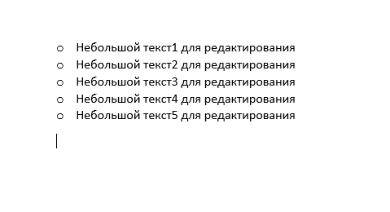

1. Переходим во вкладку «Главная» и открыв контекстное меню для нумерации, выбираем пункт «Определить новый формат номера». В диалоговом окне выставляем необходимые значения параметров и нажимаем «ок». После начинаем запись макроса с именем «задание5», горячими клавишами － «CRTL+T, 5» по вышеописанному методу. Далее выделяем текст и нажимаем команду «Маркеры» в группе «Абзац». Сохраняем.

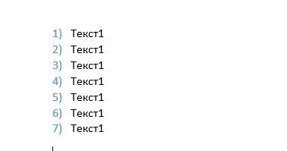

1. Добавим вставку таблицы на страницу. Открываем запись макроса с именем «задание6», горячими клавишами － «CRTL+T, 6». Ставим на паузу, выбираем ячейку, и, возобновив запись, производим оформление выбранной ячейки － заливка голубая, цвет текста красный. Сохраняем.

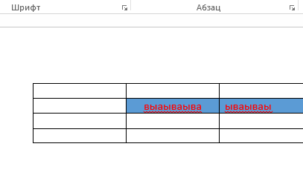

1. Проделываем аналогичные действия для следующего задания и выполняем необходимое форматирование. Сохраняем.

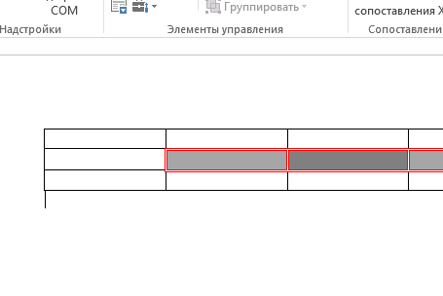

1. Открываем запись макроса с именем «задание8», горячими клавишами － «CRTL+T, 8». Переходим во вкладку «Вставка» в разделе «Иллюстрация» выбираем «Изображения из Интернета». Найти соответствующую картинку и вставить, выставляем параметр выравнивания－«по центру». Сохраняем макрос.

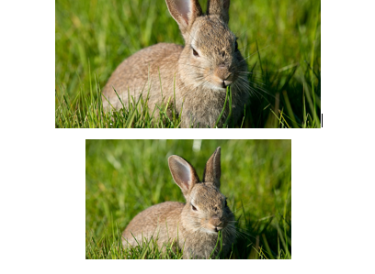

1. Открываем запись макроса с именем «задание9», горячими клавишами － «CRTL+T, 9». В вкладке «Главной» в группе «Шрифт» открывает диалоговое окно для редактирования настроек: во вкладке «Шрифт» выставляем цвет － красный, во вкладке «Дополнительно» ставим тип интервала и значение － разреженный, 10пт. Сохраняем макрос.

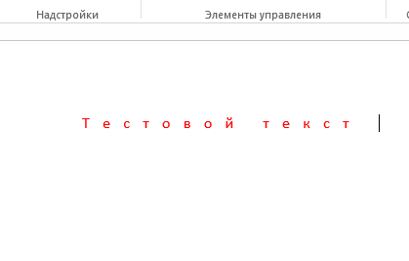

1. Открываем запись макроса с именем «задание10», горячими клавишами － «CRTL+T, 0». Открываем вкладку «Вставку», выбираем «Таблицу» с размером 4х3. Переходим во вкладку «Конструктор», где используя «Обрамление» настраиваем оформление таблицы в соответствии с заданием. Сохраняем макрос.

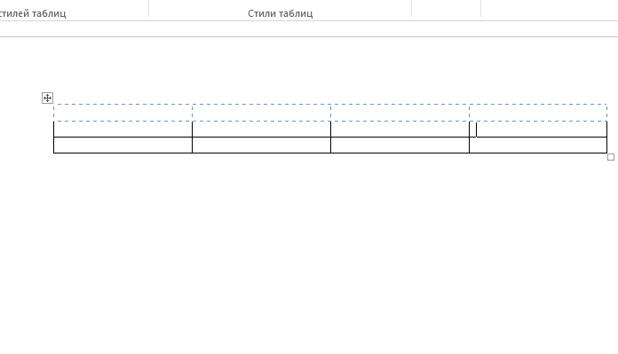

В результате выполнения задания №2 получаем 10 сохранённых макросов для быстрого выполнения необходимых задач.

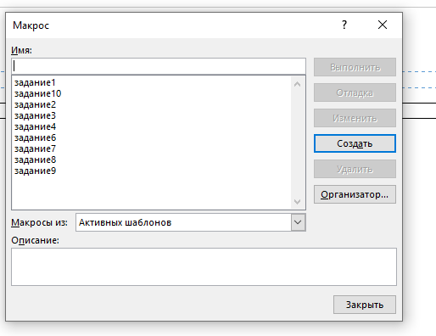

***Приложение***

Стеки сетевых протоколов

## Семиуровневая модель OSI

### Уровни модели OSI

### Инкапсуляция и обработка пакетов

## Стек протоколов TCP/IP

### Уровень приложений

### Транспортный уровень

### Межсетевой уровень и протокол IP

### Уровень доступа к среде передачи

# Протокол IP

## Функции протокола IP

## IP-адреса

# Оглавление

Стеки сетевых протоколов 1

Семиуровневая модель OSI 1

Уровни модели OSI 1

Инкапсуляция и обработка пакетов 1

Стек протоколов TCP/IP 1

Уровень приложений 1

Транспортный уровень 1

Межсетевой уровень и протокол IP 1

Уровень доступа к среде передачи 1

Протокол IP 1

Функции протокола IP 1

IP-адреса 1